诸暨市璜山镇中心幼儿园马克笔等采购商务要求
采购内容
编号 | 货物名称 | 型号规格等 | 数量 | 单位 | 控制单价（元） | 小计（元） | 参考图例
1 | 晨光马克笔 | APMV0901 | 79 | 盒 | 32 | 2528 | 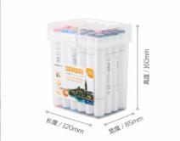
2 | 晨光双头记号笔 | SPW21302 | 371 | 支 | 1.4 | 519.4 | 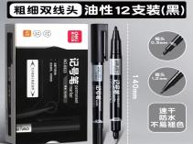
3 | 得力固体胶 | 7102 | 226 | 支 | 1.5 | 339 | 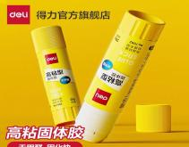
4 | 得力超轻黏土 | 24色 | 16 | 包 | 12 | 192 | 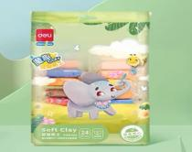
5 | 总计 |  |  |  |  | 3578.4
- 商务要求
- 质量要求：采购产品为原装合格产品,可防伪条码查询正品溯源。产品包装完好。
- 交货地点与方式：中标方需在中标确认后3个工作日内安排专人负责免费供货到诸暨市璜山镇中心幼儿园指定位置。要求送货上门，不接受自取包裹。
三、实质性响应：
1、本项目采购的商品，中标方报价应包含货物、运输、安装、人员工资、税费、保险等本项目实施完成的所有费用。
2、中标方必须按照本次竞价单规定的商品品牌、规格等供货，待验收合格后再确认成交。验收不合格则本次竞价作无效处理。
3、本项目所有商品，保质期内出现质量问题(包括发现所供产品非原厂正品)，应免费更换。
4、中标方必须满足所有本次采购商务要求，否则作竞价无效处理。
5、中标方参加本次竞价，即视为完全了解、明白并同意本次竞价所有要求，一旦发现有虚假响应情况，即使确认成交，也将被取消供货资格。采购人有权追究中标方责任并向有关部门投诉等。
四、验收与付款：合同生效及到货后，按照相关质量标准、技术规范要求等，采购人组织人员对货物进行验收。验收合格后1个月内付给合同总价的100％。
诸暨市璜山镇中心学校
2025年5月8日

